**Ejercicio**

1. Personalizar la página a su gusto personal, recuerde combinar colores, poner un background de imagen, o degradado o de color, cambiar el logo, etc.

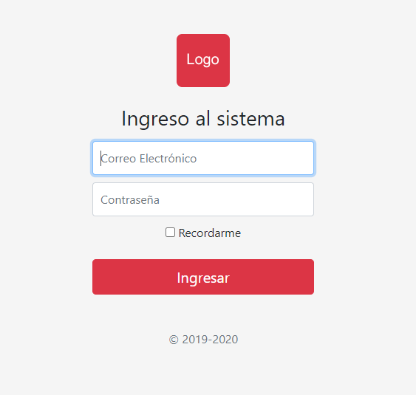

Al dar clic en ingresar, debe llevar al ejercicio de la clase 04

1. Este otro ejercicio se debe integrar al proyecto de la clase 06, dejando 1 sola hoja de estilos, una sola carpeta de imágenes, y se debe unificar el diseño bajo un mismo estilo

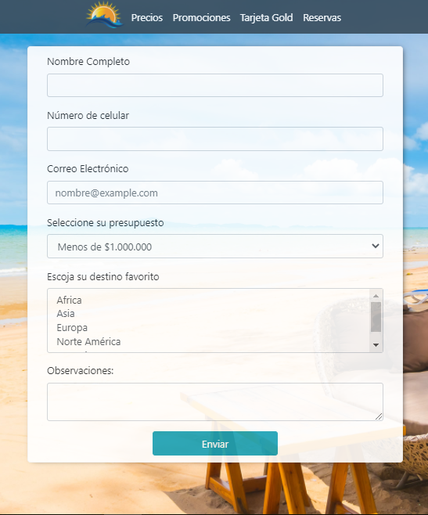

Esta página será la de reservas



1. Para la página de precios, debe crear un nuevo archivo y simular alguna tabla, o contenedor con imágenes en donde se dé a conocer los precios de algunos paquetes o viajes. Usar recursos de Bootstrap



1. Crear otra página para las promociones, en donde se usen recursos de Bootstrap. El contenido debe ser atractivo, colocar promociones de viajes, en modo slider, o varias imágenes con texto, o como usted crea que lo pueda diseñar y que quede bien.



1. Diseñar otra página para la tarjeta Gold, imaginarse los beneficios de una tarjeta de cliente preferencial, cómo se puede adquirir, y realizar un diseño, puede ser en canva o alguna imágene de cualquier sitio que simule ser la tarjeta.



**Fecha de entrega**: Lunes 5 de octubre hasta las 12 Mediodía.

Subir el link a Atena de su hosting personal.

Los 8 mejores trabajos serán calificados con 5.0 y será su nota del 30% del corte 02. Imágenes pixeladas quedan automáticamente fuera del concurso. Todo debe ser responsive.